Beitrittserklärung | 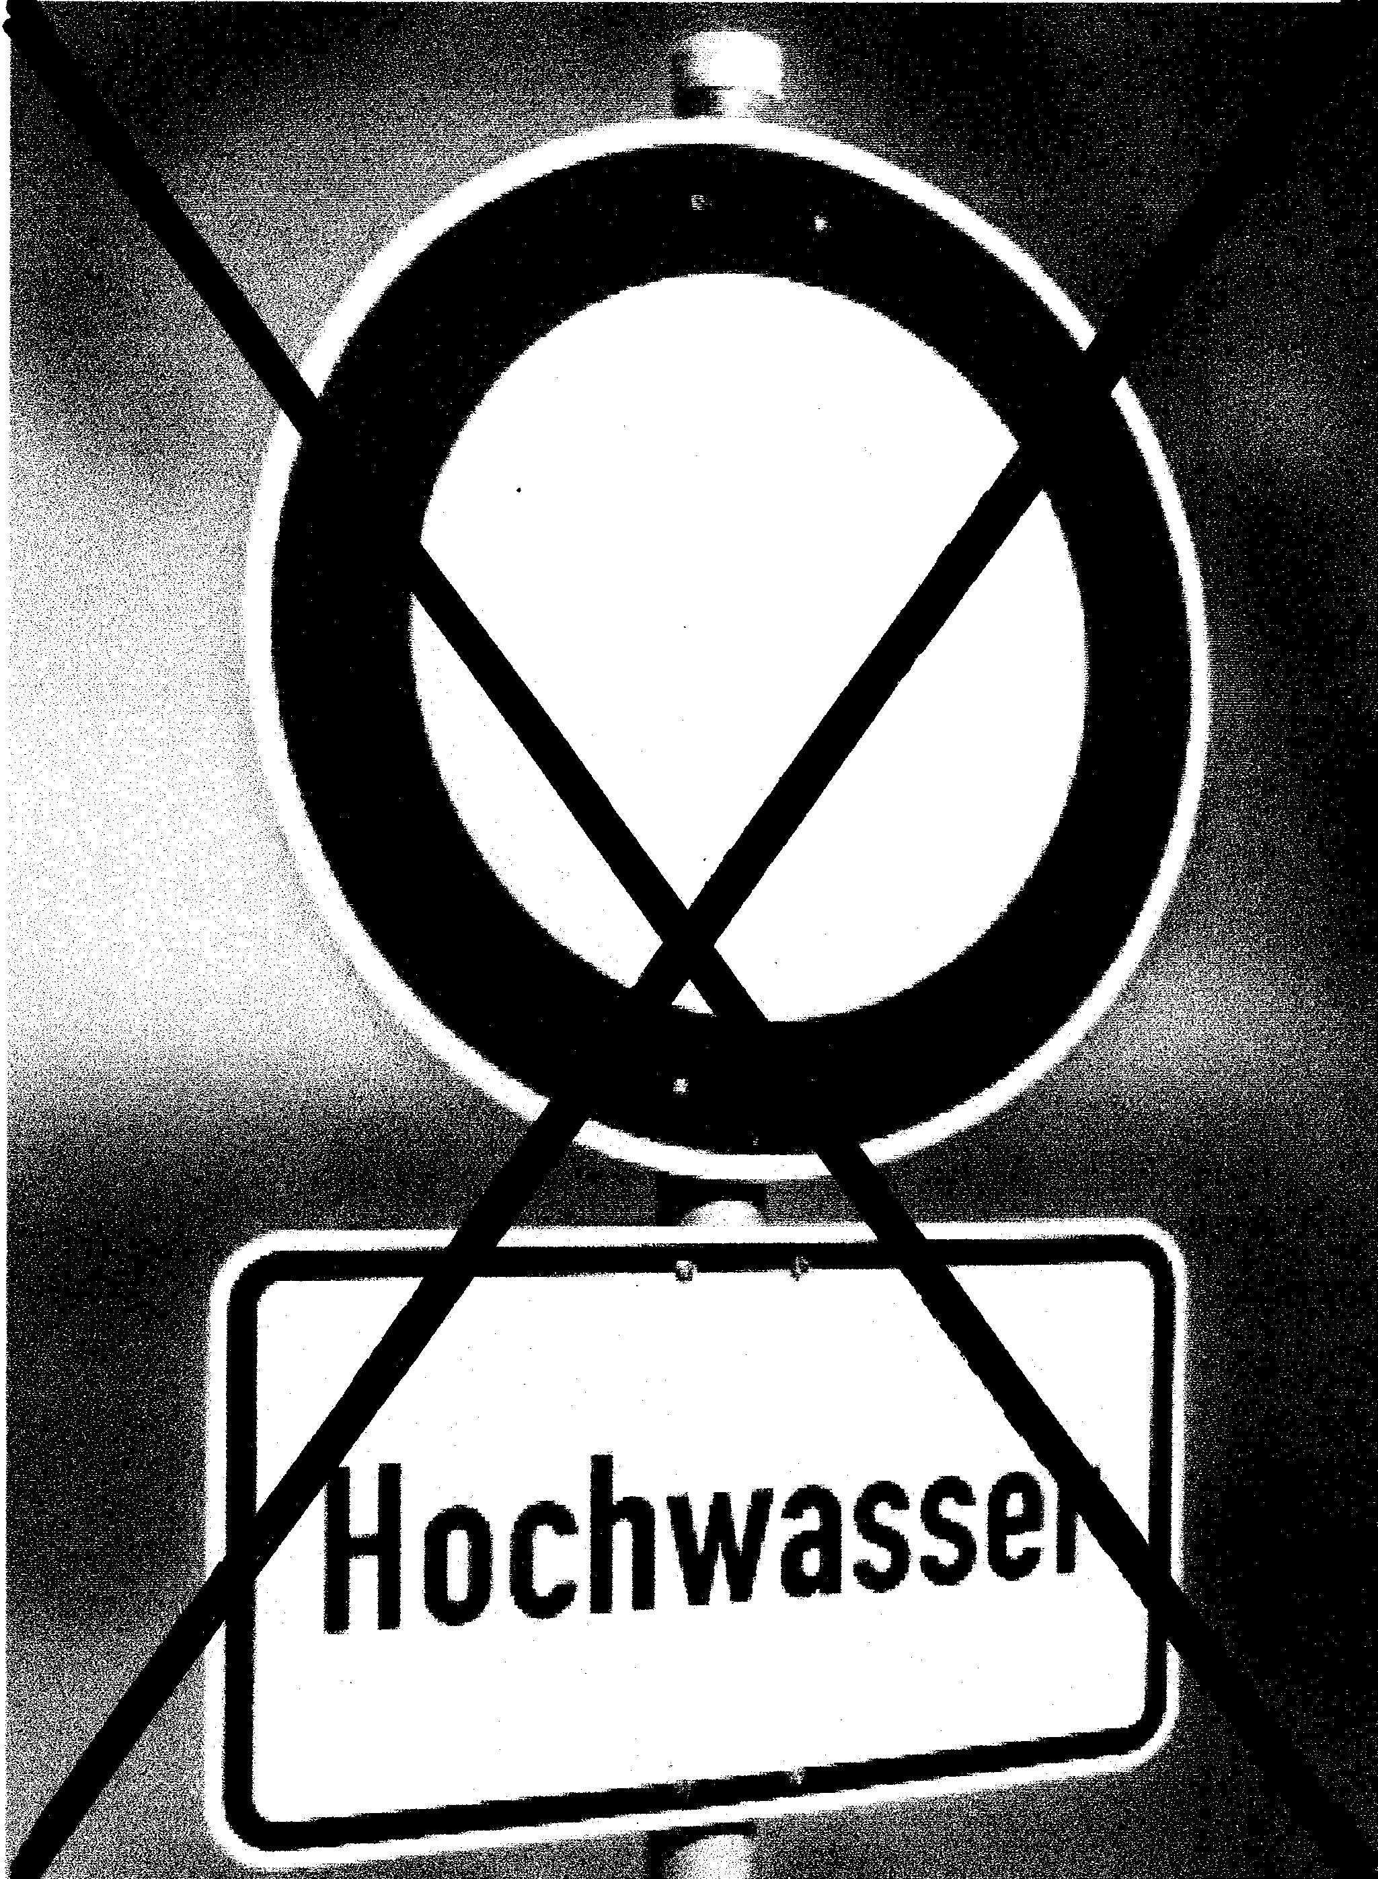
Hiermit erkläre ich meinen Beitritt zur

Bürgerinitiative "Hochwasser Nünchritz 2013"

Die Satzung erkenne ich an.

Name: ................................... Vorname: ..............................................

Wohnort: ............ ............................ ................................................ ..........
PLZ Ort Straße Nr.

Tel: ..............................................°) E-Mail: .................................................................°)

°) freiwillige Angabe

....................................................... ....................................................
Ort, Datum Unterschrift

